
Buổi 6: Phân Lớp bằng Cây Quyết Định
Môn: KHAI PHÁ DỮ LIỆU

(DATA MINING)
Một số hình trong bài được lấy từ 02 giáo trình
- Jiawei Han, Micheline Kamber, Jian Pei, Data Mining: Concepts and Techniques, 3rd Edition, Elsevier, 2012.
- Max Bramer, Principles of data mining, Springer, 2007.

Nhắc lại
- Gom cụm: K Mean, Hierarchical
- Luật kết hợp
- Phân lớp
- Naïve Bayes:
  - chuyển đổi công thức ➔ cài đặt thực tế
  - Eager learning
- KNN: lazy learning
- Có nhiều “cách tiếp cận” → thuật toán
- Clustering: Fuzzy-C Mean, DBScan, EM,…
- Classify: SVM, Neuron Network, Binary Logistics

Các bài toán trong KPDL
- Rất nhiều!!
- Có nhiều bài toán “trông giống” các lĩnh vực xử lý ảnh, nhận dạng ảnh, máy học, phân tích dữ liệu,…!! Lý do?
- Lĩnh vực KPDL bao gồm: tự nhiên, xã hội, kinh tế, quản lý, … chứ không ở phạm vi hẹp
(xử lý ảnh, máy học,…)
- Các bài toán: Hồi qui, Gom cụm, Luật kết hợp, Phân lớp (đa nhãn, đa lớp, một lớp), phát hiện phần tử lạ, phân lớp gói dữ liệu,…

Cây quyết định (Decision Tree)
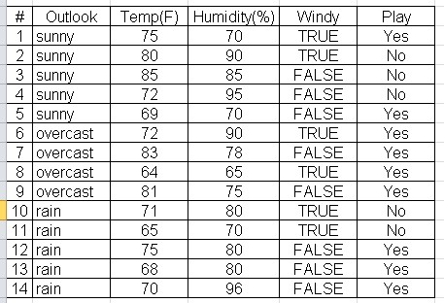
Data Set: 14 instances, 4 Features + 1 Class
 Không xuất hiện Temp
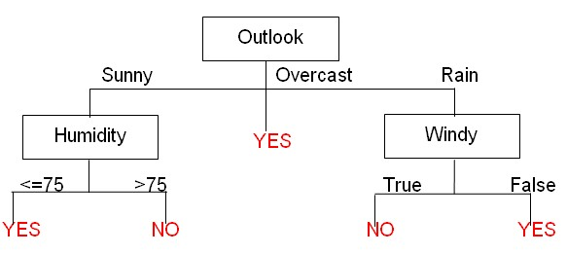

Cây quyết định: Nén dữ liệu
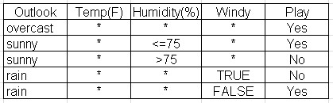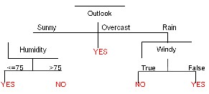
If Outlook=overcast Then Play = Yes
If Outlook=sunny And Humidity<=75 Then Play=Yes
If Outlook=sunny And Humidity > 75 Then Play=No
If Outlook=rain And Windy=TRUE Then Play=No
If Outlook=rain And Windy=FALSE Then Play=YES

Dự đóan phân lớp

If Outlook=overcast Then Play = Yes
If Outlook=sunny And Humidity<=75 Then Play=Yes
If Outlook=sunny And Humidity > 75 Then Play=No
If Outlook=rain And Windy=TRUE Then Play=No If Outlook=rain And Windy=FALSE Then Play=YES
- (sunny, 74, 77, FALSE) ?
- (rain, 65, 69, TRUE) ?
- (overcast, 90, 75, TRUE) ?

Luật thể hiện lồng ghép
If Outlook=overcast Then Play =
Yes
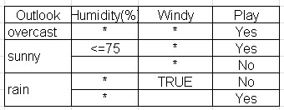
If Outlook=sunny Then
If Humidity<=75 Then
Play=Yes
Else
Play=No
If Outlook=rain Then
If Windy=TRUE Then Play=No
Else Play=YES

TDITD Algorithm
Top-Down Induction of Decision Tree
Nếu tất cả các thể hiện cùng thuộc 1 lớp thì “trả về nhãn của lớp”
ngược lại
Bắt đầu
Chọn thuộc tính A để tách lớp (*).
Với từng giá trị của thuộc tính A, sắp xếp các thể hiện thành các tập hợp con.
“trả về 1 cây không có nhánh rỗng và mỗi nhánh lại là 1 nhãn hoặc 1 cây con được xây dựng đệ qui theo thuật giải TDITD” Kết thúc
(*): Không chọn thuộc tính A 2 lần trong cùng 1 nhánh

Ví dụ
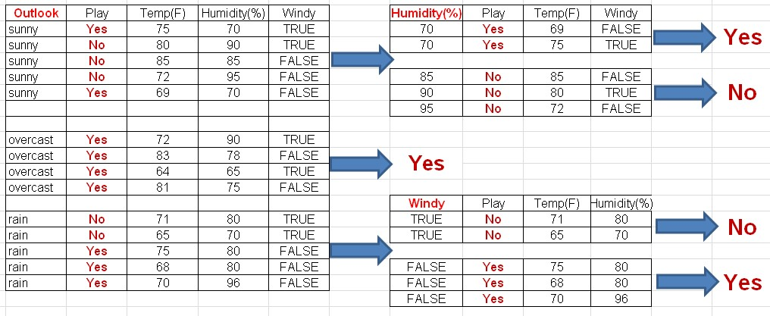

Vấn đề
- Sẽ STOP sau hữu hạn?
  - Lý do
- Vấn đề chọn thuộc tính?
  - Lý do

Ví dụ: Data Set Club
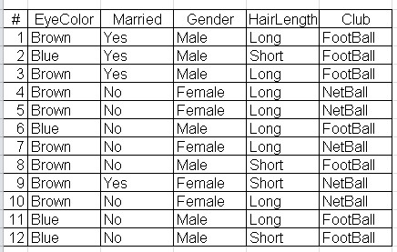
Thử thực hiện TDITD với thuộc tính xuất phát ban đầu là EyeColor/Married/HairLength

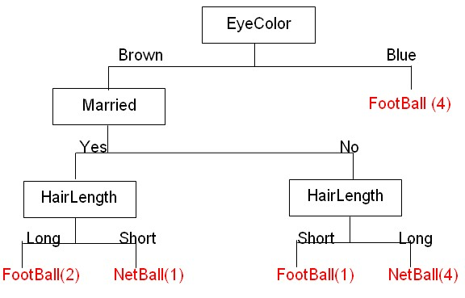
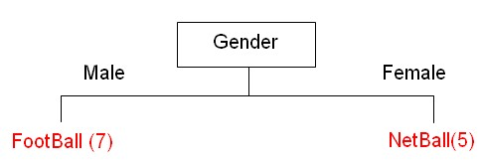

Dùng Entropy để lựa chọn thuộc tính
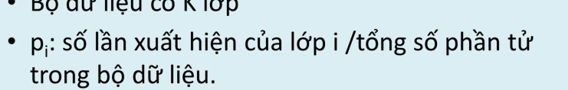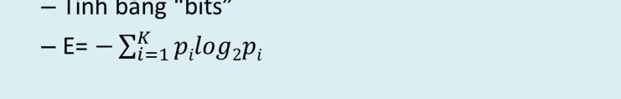

Dùng Entropy để lựa chọn thuộc tính
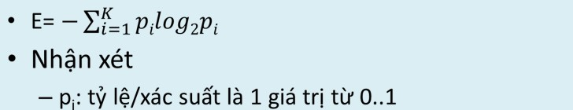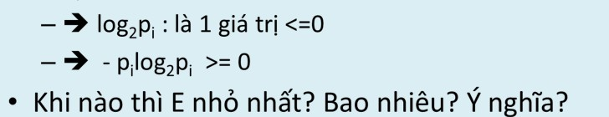

Dùng Entropy để lựa chọn thuộc tính
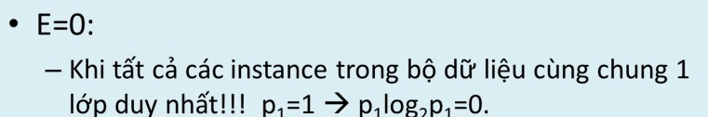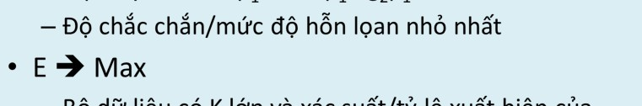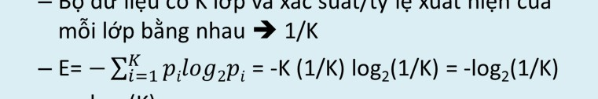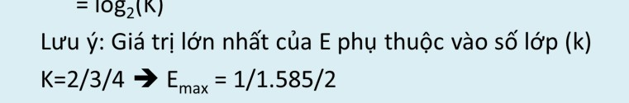
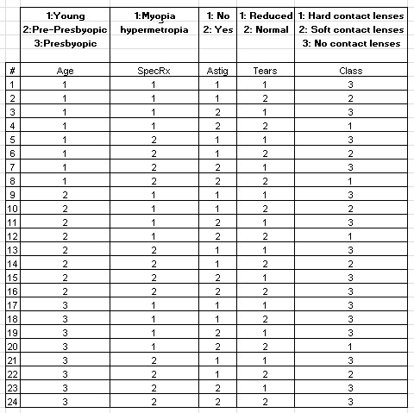
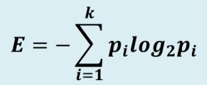
Lens24 Data Set
Thử tính Entropy
của bộ dữ liêu
Lens24?
Ký hiệu E
Start

Lens24 Data Set
- Số phần tử trong bộ dữ liệu: 24
- Số phần tử các lớp
    - Lớp 1: 4 ➔ p₁=4/24
    - Lớp 2: 5 ➔ p₂=5/24
    - Lớp 3: 15 ➔ p₃=15/24
- E_{Start} = - (4/24)log₂(4/24) - (5/24)log₂(5/24) (15/24)log₂(15/24) = 0.4308 + 0.4715 +
0.4238 = 1.3261 bits

Dùng Entropy để lựa chọn thuộc tính
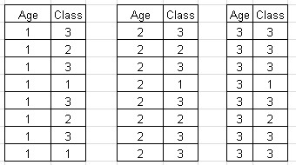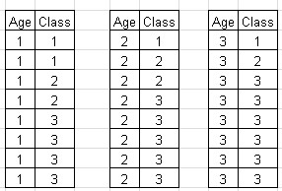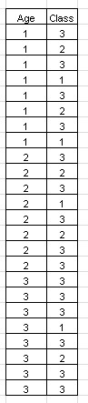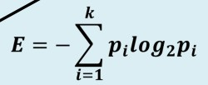
Entropy E1 = ???
Entropy E2 = ???
Entropy E3 = ???
➔
Entropy E
Age
=
???

Dùng Entropy để lựa chọn thuộc tính

➔
Entropy E
Age
=
8/24E1+8/24/E2+8/24E3=1.2867 bits
Entropy E1 = -(2/8)log
2
(2
/8) -(2/8)log
2
(2
/8) -(4/8)log
2
(4/8) =0.5+0.5+0.5=1.5
Entropy E2 = -(1/8)log
2
(1
/8) -(2/8)log
2
(2
/8) -(5/8)log
2
(5/8) =0.375+0.5+0.4238=1.2988
Entropy E3 = -(1/8)log
2
(1
/8) -(1/8)log
2
/8) -(6/8)log
(1
2
(6/8) =0.375+0.375+0.3113=1.0613

Dùng Entropy để lựa chọn thuộc
tính
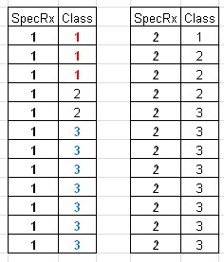
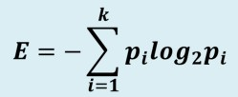
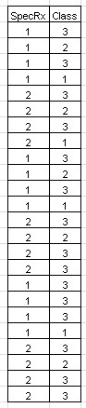 ➔ Entropy E_{SpecRx} = ???? bits

Dùng Entropy để lựa chọn thuộc tính
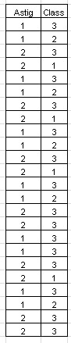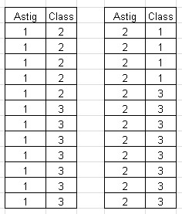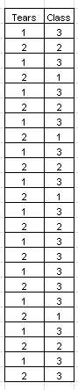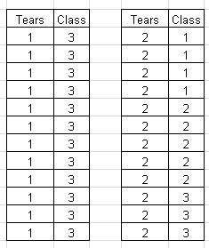
➔
Entropy E
Astig
=
???? bits
➔
Entropy E
Tears
=
???? bits

Dùng Entropy để lựa chọn thuộc tính
- Tổng kết
  - E_{Start} = 1.3261
  - E_{Age}= 1.2867 ➔ Information Gain=1.3261-1.2867=0.0394 bits
  - E_{SpecRx}= 1.2866 ➔ Information Gain=1.3261-
1.2866=0.0393 bits
  - E_{Astig} = 0.9491 ➔ Information Gain=1.3261-0.9491=0.377 bits
  - E_{Tears}= 0.7773 ➔ Information Gain=1.3261-
0.7773=0.5488 bits
- Lựa chọn thuộc tính nào để split?
  - Có độ lợi thông tin (Information Gain) lớn nhất
  - ➔ có Entropy nhỏ nhất

Dùng Entropy để chọn thuộc tính
- Xây dựng cây quyết định
  - Thuật tóan TDITD
  - Dửng sau hữu hạn bước.
  - Vấn đề: Chọn lựa thuộc tính để phân nhánh?
- Entropy: độ “hỗn lọan” của dữ liệu!!
  - Tính bằng bits.
  - Công thức tính tóan Entropy của 1 thuộc tính.
  - Độ lợi thông tin (Information Gain).
  - Nguyên tắc: Độ lợi thông tin cao nhất ➔ Entropy nhỏ nhất.



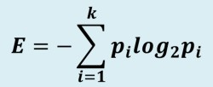
Dùng Entropy để chọn thuộc tính
➔
Entropy E
Age
=
8/24E1+8/24/E2+8/24E3=1.2867 bits
Entropy E1 = -(2/8)log
2
(2
/8) -(2/8)log
2
(2
/8) -(4/8)log
2
(4/8) =0.5+0.5+0.5=1.5
Entropy E2 = -(1/8)log
2
/8) -(2/8)log
(1
2
(2
/8) -(5/8)log
2
(5/8) =0.375+0.5+0.4238=1.2988
Entropy E3 = -(1/8)log
2
(1
/8) -(1/8)log
2
(1
/8) -(6/8)log
2
(6/8) =0.375+0.375+0.3113=1.0613
- Tính tóan trong thực tế:



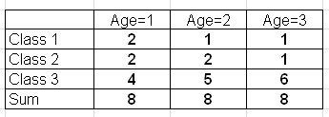
Dùng Entropy để chọn thuộc tính
•Các ô nằm trên hàng Sum: -Vlog
2
V
•Hàng Sum: Slog
2
S
•Cộng tất cả sau đó chia cho tổng số
phần tử

Dùng Entropy để chọn thuộc tính


(-2log₂2 -1log₂1 -1log₂1 -2log₂2 -2log₂2 1log₂1 -4log₂4 -5log₂5 -6log₂6 + 8log₂8 + 8log₂8 + 8log₂8) / (8+8+8) = 1.2867 bits
- Các ô nằm trên hàng Sum: -Vlog₂V
- Hàng Sum: Slog₂S
- Cộng tất cả sau đó chia cho tổng số phần tử

Dùng Entropy để chọn thuộc tính
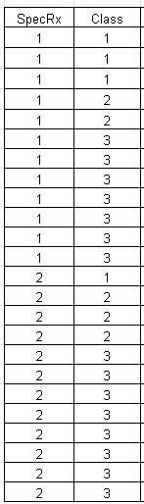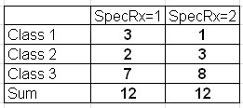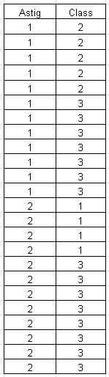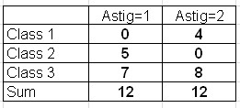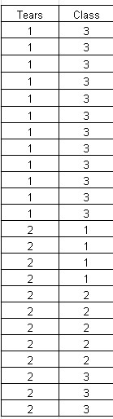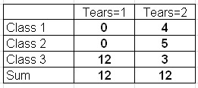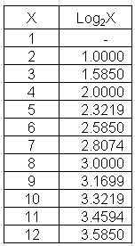
E
SpecRX
=
???
E
Astig
=
???
E
Tears
=
???
E_{Age}= 1.2867 bits

Dùng GINI Index để chọn thuộc tính
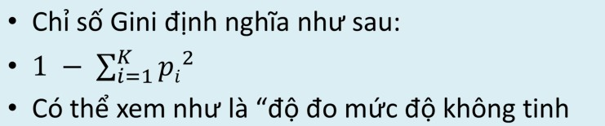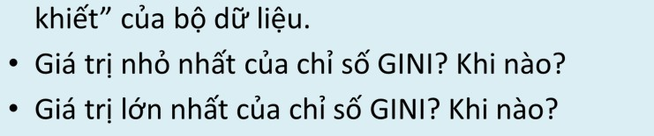

Dùng GINI Index để chọn thuộc tính

Tính GINI ban đầu (G
Start
)

Dùng GINI Index để chọn thuộc tính
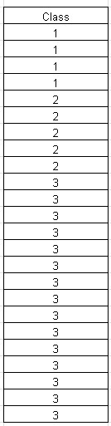
1 – ((4/24)²+(5/24)²+(15/24)²)) = 0.5382

Dùng GINI Index để chọn thuộc tính

1-
Tính tổng bình phương các
ô trong từng cột (trừ hàng
Sum) sau đó chia cho giá trị ở
hàng Sum.
Age=1: (2
2
+2
2
+4
2
)
/8 =
3
Age=2: (1
2
+2
2
+5
2
)
/8
= 3.75
Age=3: (1
2
+1
2
+6
2
)
/8
= 4.75
2-
Tính tổng từ các cột ở bước
1
và sau đó chia cho tổng số
phần tử
(3+3.75+4.75)/24 = 0.4792
3-
GINI = 1 –kết quả bước
2
GINI=1-0.4792=
0.5208

Dùng GINI Index để chọn thuộc tính


- Tính tổng bình phương các ô trong từng cột (trừ hàng Sum) sau đó chia cho giá trị ở hàng Sum.
Age=1: (2²+2²+4²)/8 = 3
Age=2: (1²+2²+5²)/8 = 3.75
Age=3: (1²+1²+6²)/8 = 4.75
- Tính tổng từ các cột ở bước 1 và sau đó chia cho tổng số phần tử
(3+3.75+4.75)/24 = 0.4792
- GINI = 1 – kết quả bước 2
GINI=1-0.4792= 0.5208


Tính GINI_{New} cho các thuộc tính SpecRx, Astig,
Tears

Dùng GINI Index để chọn thuộc tính
- GINI_{Start} = 0.5382
- GINI_{New}(Age) = 0.5208
- GINI_{New}(SpecRx)=0.5278
- GINI_{New}(Astig) = 0.4653
- GINI_{New}(Tears) = 0.3264
- ➔ Chọn thuộc tính nào???

Dùng GINI Index để chọn thuộc tính
- GINI_{Start} = 0.5382 Tính mức giảm:
- GINI_{New}(Age) = 0.5208 ➔ 0.5382-
0.5208=0.0174
- GINI_{New}(SpecRx)=0.5278➔0.5382-
0.5278=0.0104
- GINI_{New}(Astig) = 0.4653➔0.5382-
0.4653=0.0729
- GINI_{New}(Tears) = 0.3264➔0.53820.3264=0.2118
Xu hướng lập luận qui nạp!
- Lập luận qui nạp
- Từ bộ phận suy ra tòan thể
- Xét dãy số
– 1, 4, 9, 16, ????
- Cho biết các số kế tiếp trong dãy là bao nhiêu?
- Sai lầm xảy ra là do “lập luận qui nạp”
Xu hướng lập luận qui nạp!
- Phương trình
Số hạng thứ n=(-5n⁴+50n³-151n²+250n-120)/24
- Với
- N=1 ➔ (-5 + 50 -151 +250 -120)/24 = 1 • N=2 ➔ (-5 + 50x8 -151x4 +250 -120)/24 = 4
- ….
- N=5 ➔ 20
- N=6 ➔ 11
- N=7 ➔ -26
- N=8 ➔ -111
Xu hướng lập luận qui nạp!
- Xu hướng thiên về 1 tiêu chuẩn khi thực hiện chọn lựa trong giải thuật!!
- Information Gain: tính tóan dựa vào Entropy, chỉ số Gini.
- Entropy có “xu hướng” thiên về các thuộc tính chứa nhiều giá trị!!
- Ví dụ ?
- ➔ tạo 1 cây quyết định tách nhiều nhánh không quan trọng, không có ý nghĩa!!!

Dùng Gain Ratio để chọn thuộc tính
- Khái niệm Split Information
- Tính tóan Split Information
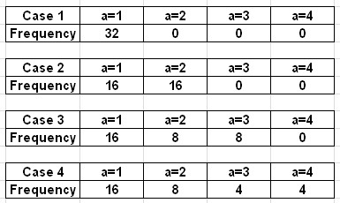
Case 1:
Split Information =
-(32/32)
log
2
(32/32) =

-
log
2
1=0
Thử tính Case 2, Case 3
và Case 4?

Dùng Gain Ratio để chọn thuộc tính

- Case 1: 0
- Case 2: -(16/32)log₂(16/32)-(16/32)log₂(16/32)=1
- Case 3: -(16/32)log₂(16/32)- 2x(8/32)log₂(8/32)=1.5
- Case 4: -(16/32)log₂(16/32)- (8/32)log₂(8/32) –
2x(4/32)log₂(4/32)=1.75

Dùng Gain Ratio để chọn thuộc tính
- Nhận xét:
  - Nếu thuộc tính A có M giá trị và M giá trị này“phân phối đều” thì Split Information sẽ là log₂M
  - Giá trị Split Information tăng nếu số lượng giátrị thuộc tính tăng.
- Information Gain: xu hướng thiên lựa chọncác thuộc tính có số lượng giá trị nhiều!!
- Information Gain/Split Information
➔ Gain Ratio: giảm xu hướng thiên lệch trên!!

Dùng Gain Ratio để chọn thuộc tính
- Công thức
  - Gain Ratio = Information Gain/Split Information
- Xem ví dụ

  - Dataset Lense 24
  - E_{Start}= 1.3261
  - E_{Age}= 1.2867
  - Information Gain = E_{start}-E_{Age}= 0.0394
  - Split Information (Age)=
-(8/24)log₂(8/24) -(8/24)log₂(8/24) -(8/24)log₂(8/24)=1.585

• ➔ Gain Ratio= 0.0394 / 1.585 = 0.0249
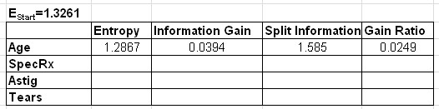
•
Các ô nằm trên hàng Sum: -Vlog
2
V
•
Hàng Sum: Slog
2
S
•
Cộng tất cả sau đó chia cho tổng số phần tử
(-2
log
2
2
-1log
2
1
-1log
2
1
-2log
2
2
-2log
2
2
-1log
2
1
-4log
2

-
4
5
log
2
-6log
5
2
6
+ 8log
2
+ 8log
8
2
8
+ 8log
2
/ (8+8+8) =
8)
1.2867
bits
Bai6-BaiTap2.Xls
Sheet Gain Ratio: Tính tóan cho các ô còn thiếu trong bảng Cuối cùng, theo bạn nên chọn thuộc tính nào? Sheet Train: Tính tóan

Đánh giá các kỹ thuật tạo cây QĐ
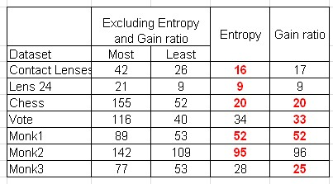

“Missing branches”
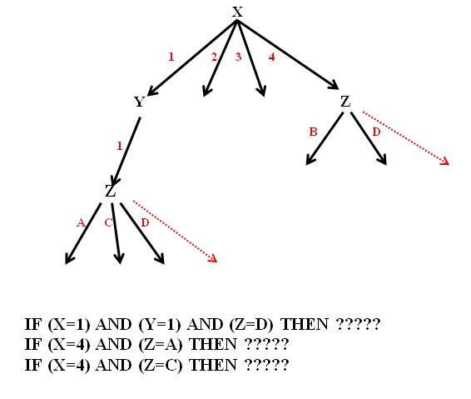
Lý do hiện tượng.
Tình huống thường gặp.
Cách giải quyết.

